重庆市中国共产党城口县纪律检查委员会
2021年度部门决算公开情况说明

一、单位基本情况
（一）职能职责。中共城口县纪律检查委员会（以下简称县纪委）、城口县监察委员会（以下简称县监委）是党的纪律检查机关和国家监察机关。县纪委与县监委合署办公，实行一套工作机构、两个机关名称。县纪委职责：维护党的章程和其他党内法规，检查党的路线、方针、政策和决议的执行情况，协助县委推进全面从严治党、加强党风建设和组织协调反腐败工作。履行监督、执纪、问责职责。对党员进行纪律教育，作出关于维护党纪的决定；对党的组织和党员领导干部履行职责、行使权力进行监督，受理处置党员群众检举举报，开展谈话提醒、约谈函询；检查和处理党的组织和党员违反党的章程和其他党内法规的比较重要或复杂的案件，决定或取消对这些案件中的党员的处分；进行问责或提出责任追究的建议；受理党员的控告和申诉；保障党员的权利。县监委职责：维护宪法和法律法规权威；依法监察公职人员行使公权力情况，调查职务违法和职务犯罪；开展廉政建设和反腐败工作。履行监督、调查、处置职责。监督：对公职人员开展廉政教育，对其依法履职、秉公用权、廉洁从政从业以及道德操守情况进行监督检查。调查：对涉嫌贪污贿赂、滥用职权、玩忽职守、权力寻租、利益输送、徇私舞弊以及浪费国家资财等职务违法和职务犯罪进行调查。处置：对违法的公职人员依法作出政务处分决定；对履行职责不力、失职失责的领导人员进行问责；对涉嫌职务犯罪的，将调查结果移送检察机关依法提起公诉；对在行使职权中存在的问题提出监察建议。
（二）机构设置。县纪委监委实行合署办公，现有内设机构15个。具体为：办公室、组织部、宣传部、党风政风监督室、信访室、案件监督管理室、第一监督检查室、第二监督检查室、第三监督检查室、第四监督检查室、第五监督检查室、第六审查调查室、第七审查调查室、案件审理室、纪检监察干部监督室。下设事业机构党风廉政建设教育中心1个。
（三）单位构成。从预算单位构成看，纳入本单位2021年度决算编制的有县纪委监委机关、县党风廉政教育建设中心（县纪委监委下属事业单位）、县委巡察办、县巡察信息中心（县委巡察办虽为独立机构，财政预决算均在县纪委监委机关。）。
二、部门决算情况说明
（一）收入支出决算总体情况说明
1.总体情况。本单位2021年度收入总计2623.75万元，支出总计2623.75万元，结转结余0万元。收入较上年决算数增加50.2万元，增加1.95%；支出较上年增加141.98万元，增加5.72%。增长原因：一是单位职工调资晋级工资福利待遇支出增加。二是监督执纪、县委巡察、办信办案、村居监察监督员补助等相关支出增加。
2.收入情况。本单位2021年度收入合计2623.75万元，较上年决算数增加50.2万元，增长1.95%（一是单位职工调资晋级工资工资福利待遇增加。二是监督执纪、县委巡察、办信办案、村居监察监督员补助等相关支出增加。），其中：财政拨款收入2618.42万元，占99.80%；事业收入0.00万元，占0.00%；经营收入0.00万元，占0.00%；其他收入5.33万元，占0.2%。此外，用事业基金弥补收支差额0.00万元，年初结转和结余0.00万元
3.支出情况。本单位2021年度支出合计2623.75 万元，较上年决算数增加141.98万元，增长5.72%，增加主要原因：一是单位职工正常调资晋级工资福利待遇支出增长。二是监督执纪、县委巡察、办信办案、村居监察监督员补助等相关经费支出增加。其中：一般公共服务支出2235.07万元，占85.19%，社会保障和就业支出201万元，占7.66%，医疗卫生与计划生育支出85.99万元，占3.28%，农林水支出4.79万元，占比0.18%，住房保障支出96.89万元，占3.69%。
4.结转结余情况。本单位2021年年末无结转和结余。
（二）财政拨款收入支出决算总体情况说明
1.收入情况。本单位2021年度财政拨款收入2611.11万元，较上年财政拨款收入增加44.87万元，增长1.75%。增长原因一是单位职工调资晋级工资福利待遇增长。二是监督执纪、县委巡察、办信办案、村（居）监察监督员补助等相关支出增加。较年初预算数增加320.62万元，增长14%，增长主要原因一是单位职工调资晋级工资福利待遇增加。二是纪检监察办信办案相关经费增加。
2.支出情况。本单位2021年度财政拨款支出2611.11万元，较上年决算数增加129.34万元，增长5.21%。主要原因单位职工调资晋级工资福待遇增加，履行监督执纪职能职责所需经费和留置专区运行维护经费增加。较年初预算数增加320.63万元，增长14%，主要原因：一是单位职工调资晋级工资福利待遇增加。二是监察留置、纪检监察办信办案经费增加。
3.结转结余情况。
本单位2021年度无结转和结余。
4.比较情况。本单位2021年度一般公共预算财政拨款支出主要用于以下几个方面：
（1）一般公共服务支出2225.26万元，占85.22%，较年初预算数下降65.22万元，下降2.85%，下降主要原因：2021年因全县换届工作需要，部分纪检监察干部调出纪检监察系统，追减该部分人员工资福利待遇预算。
（2）社会保障与就业支出201万元，占7.7%，较年初预算数增加7.21万元，增长3.72%，主要原因：单位职工调资晋级工资福利待遇增加，社会保障缴费增加。
（3）卫生健康支出83.17万元，占3.19%，较年初预算数下降0万元，增长0%。
（4）农林水支出4.79万元，占0.18%，较年初预算数增加4.79万元，增长100%，主要原因是驻村工作队相关经费年初未纳入预算，调整预算追加相关支出。
（5）住房保障支出96.89万元，占3.71%，较年初预算数增加0万元，增长0%。
（三）一般公共预算财政拨款基本支出决算情况说明
2021年度一般公共财政拨款基本支出2055.66万元。其中：人员经费1762.16万元，较上年决算数增加176.28万元，增长11.12%，增长原因：一是单位职工调资晋级工资福利待遇支出增加。二是监督检查、纪检监察办公经费增加。人员经费用途主要包括：基本工资405.8万元、津贴补贴350.83万元、奖金357.08万元、社会保障缴费329.4万元，绩效工资63.89万元，住房公积金缴费96.89万元等。公用经费293.5万元，较上年决算数减少42.28万元，减少12.59%。公用经费用途主要包括：办公费78.16万元、水电费8.62万元、会议费2.47万元等。
（四）政府性基金预算收支决算情况说明
本单位2021年度无政府性基金预算财政拨款收支。
（五）国有资本经营预算财政拨款支出决算情况说明。
本部门2021年度无国有资本经营预算财政拨款支出。
三、“三公”经费情况说明
（一）“三公”经费支出总体情况说明
2021年度“三公”经费支出共计60.97万元，较年初预算数增长14.97万元，增长32.54%，增长主要原因一是2021年根据纪检监察工作需要，新购置执法执勤公务用车1辆，公务用车购置经费增加。二是监督检查、县委巡察产生的公务用车运行维护费、办公经费增加。
（二）“三公”经费分项支出情况
2021年度本单位发生因公出国（境）费用0.00万元。费用支出较年初预算数增加0.00万元，增长0.00%。较上年支出数增加0.00万元，增长0.00%。
公务用车运行维护费31.95万元，主要用于监督执纪、县委常规巡察、纪检监察办信办案和脱贫专项巡视“回头看”反馈意见整改专项检查、节假日作风监督明察暗访和到市纪委机要文件交换、县外因公出行等工作所需车辆的燃料费、维修费、过桥过路费、保险费等。费用支出较年初预算数增长1.95万元，增长6.5%，主要原因是新增公务用车1辆运行经费增加，监督检查、县委巡察工作出车次数增多，运行经费增加。较上年支出数增加3.33万元，增长11.64%，主要原因是新增公务用车1辆运行经费增加，监督检查、县委巡察工作出车次数增多，运行经费增加。
公务接待费3.66万元，主要用于接待市纪委监委相关业务部室实地工作指导和检查。费用支出较年初预算数减少12.34万元，下降77.13%，主要原因一是严格落实中央八项规定精神相关要求，以食堂工作餐代替接待用餐。二是厉行节俭，严格控制接待餐标准和陪同人员人数。较上年支出数下降0.32万元，下降8%，主要原因一是严格落实中央八项规定精神相关要求，以食堂工作餐代替接待用餐。二是厉行节俭，严格控制接待餐标准和陪同人员人数。
（三）“三公”经费实物量情况
2021年度本单位因公出国（境）共计0个团组，0人；公务用车购置0辆，公务车保有量为6辆；国内公务接待120批次500人，其中：国内外事接待0批次，0人；国（境）外公务接待0批次，0人。2021年本单位人均接待费73.2元，车均购置费0万元，车均运行维护费5.325万元。
四、其他需要说明的事项
（一）机关运行经费情况说明。2021年度本单位机关运行经费支出293.5万元，机关运行经费主要用于保障机关日常运转的办公费，外出办信办案、监督执纪发生的差旅费、公务车运行维护，保障纪检监察保密设施设备运维、留置专区运行维护、信访举报平台运维等支出。机关运行经费较上年决算数减少42.28万元，减少12.59%，主要原因一是县纪委监委严格带头执行中央八项规定精神，牢固树立过紧日子思想，厉行节俭，进一步压减运行经费。二是因换届工作需要，部分纪检监察干部调离纪检监察系统，运行经费减少。
此外，本年度一般公共预算财政拨款会议费支出2.47万元，较上年决算数下降0.69万元，下降21.84%，主要原因受新型冠状病毒肺炎疫情影响，会议次数减少和规模缩小，会议费减少。本年度一般公共预算财政拨款培训费支出2.97万元，较上年决算数增长0.22万元，增长7.41%，主要原因2021年为适应新型冠状病毒肺炎疫情防控常态化要求，线上培训增加，视频培训费增加。
（二）国有资产占用情况说明。截至2021年12月31日，本部门共有车辆6辆，其中，副部（省）级及以上领导用车0辆、主要领导干部用车0辆、机要通信用车0辆、应急保障用车3辆、执法执勤用车3辆，特种专业技术用车0辆，离退休干部用车0辆，其他用车0辆。单价50万元（含）以上通用设备0台（套），单价100万元（含）以上专用设备0台（套）。
（三）政府采购支出情况说明。2021年度本部门政府采购支出总额23.83万元，其中：政府采购货物支出23.83万元、政府采购工程支出0.00万元、政府采购服务支出0万元。授予中小企业合同金额23.83万元，占政府采购支出总额的100.00%，其中：授予小微企业合同金额23.83万元，占政府采购支出总额的100%。主要用于采购执法执勤公务用车1辆、办公家具2批，国产化替代办公电脑等1批，价值合计23.83万元。
五、预算绩效管理情况说明
（一）预算绩效管理工作开展情况
根据预算绩效管理要求，本部门对县委常规巡察工作经费、村居监察监督员补助2个项目开展了绩效自评，其中，以填报目标自评表形式开展自评2项，涉及资金153万元。从评价情况来看，县委常规巡察工作全年共开展1轮，巡察发现突出问题850余个，巡察移交问题线索若干件，实现了巡察发现问题、形成震慑、推动改革效果，起到了政治体检的作用，获得全县人民群众的一致好评；为全县204个行政村（社区）选聘村居监察监督员201名参与村居日常事务监督，打通纪检监察向基层延伸的最后一公里，充分发挥村（居）监察监督员在村居事务监督中距离近、情况熟、时时能监督的优势，推动村（居）事务监督更加高效，更好助力乡村振兴。
（二）绩效自评结果
1.绩效目标自评
2021年，县纪委监委立足职能职责，持续发力强化监督执纪问责、监督调查处置，围绕违规发放津补贴、“吃公函”等突出问题，统筹线上筛查与线下监督相结合，督促整改问题30余个，健全制度机制8项，查处享乐主义问题6件，批评教育和帮助12人。严格对标《城口县落实中央八项规定精神政策问答（第四辑）》，通报典型案例2批4件4人。深化整治形式主义、官僚主义，督促整改典型问题11个，约谈县管党组织负责人，查处形式主义、官僚主义问题37件。靶向纠治群众反映强烈的突出问题，严肃查处群众身边的腐败和作风问题，深化运用专项治理7条具体措施，督促各级党组织常态化开展自查自纠，严肃查处违规违纪问题，坚决防止老问题复燃、新问题萌发、小问题做大，推动作风问题专项治理走深走实。持续推进党员干部亲属涉权事项公开，坚决防止优亲厚友。2021年，通过大数据比对发现党员干部本人及亲属涉权9000余人次，及时追缴违规享受资金。
绩效目标自评存在问题及原因，一是纪检监察办信办案工作效益绩效目标难以量化，不利于绩效目标评价。二是由于办信办案工作的特殊性，前期需花费大量人力物力用于问题线索核查、取证，如最后查证不属实不立案，使用资金则无绩效目标。下一步改进措施，一是对办信办案经费的绩效目标设置更加注重查处案例产生的纪法效果和社会效果。二是特殊项目资金的绩效目标设置注重社会效益和群众满意度，减少具体绩效目标数量指标设置，多进行表述性指标设置。
2. 部门整体绩效目标自评情况和一般性项目绩效自评情况

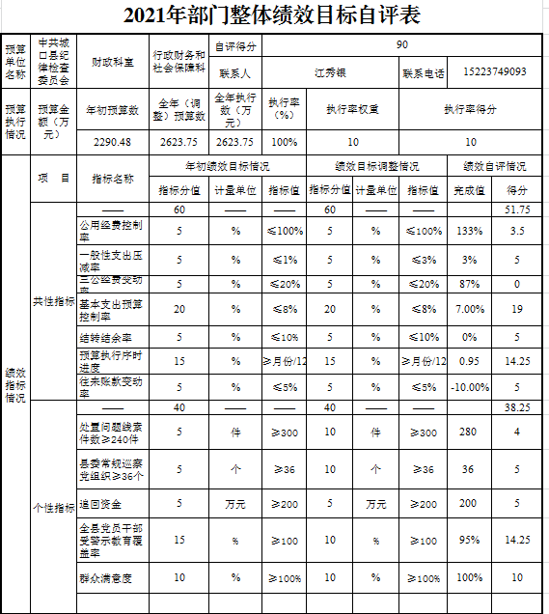

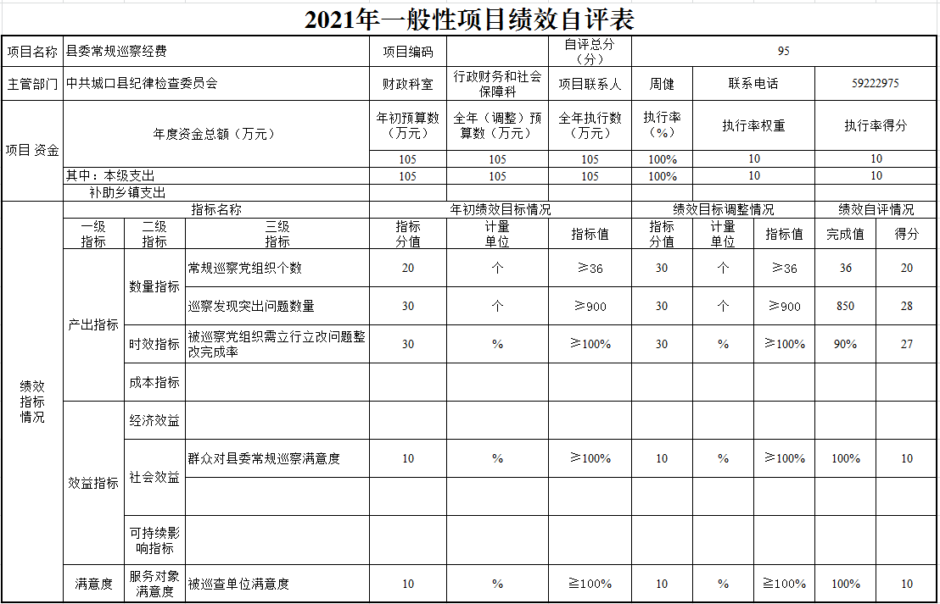

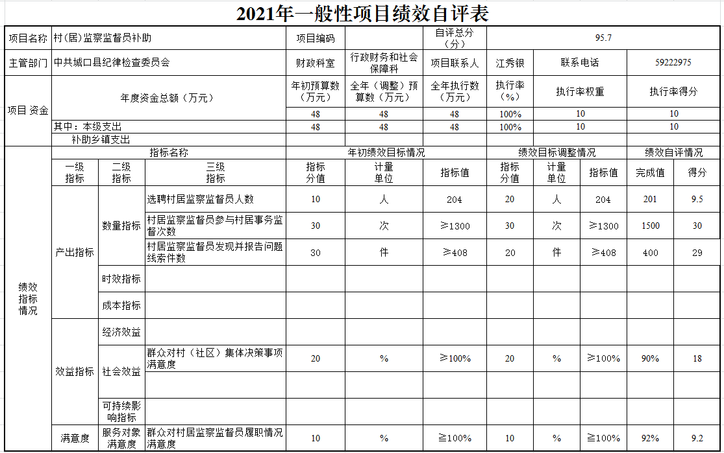

3.绩效自评报告或案例
无
（三）重点绩效评价结果
无
六、专业名词解释
（一）财政拨款收入：指本年度从本级财政部门取得的财政拨款，包括一般公共预算财政拨款和政府性基金预算财政拨款。
（二）事业收入：指事业单位开展专业业务活动及其辅助活动取得的现金流入；事业单位收到的财政专户实际核拨的教育收费等资金在此反映。
（三）经营收入：指事业单位在专业业务活动及其辅助活动之外开展非独立核算经营活动取得的现金流入。
（四）其他收入：指单位取得的除“财政拨款收入”、“事业收入”、“经营收入”等以外的收入，包括未纳入财政预算或财政专户管理的投资收益、银行存款利息收入、租金收入、捐赠收入，现金盘盈收入、存货盘盈收入、收回已核销的应收及预付款项、无法偿付的应付及预收款项等。各单位从本级财政部门以外的同级单位取得的经费、从非本级财政部门取得的经费，以及行政单位收到的财政专户管理资金反映在本项内。
（五）用事业基金弥补收支差额：指事业单位在当年的“财政拨款收入”、“事业收入”、“经营收入”、“其他收入”等不足以安排当年支出的情况下，使用以前年度积累的事业基金（事业单位当年收支相抵后按国家规定提取、用于弥补以后年度收支差额的基金）弥补本年度收支缺口的资金。
（六）年初结转和结余：指单位上年结转本年使用的基本支出结转、项目支出结转和结余、经营结余。
（七）结余分配：指单位按照国家有关规定，缴纳所得税、提取专用基金、转入事业基金等当年结余的分配情况。
（八）年末结转和结余：指单位结转下年的基本支出结转、项目支出结转和结余、经营结余。
（九）基本支出：指为保障机构正常运转、完成日常工作任务而发生的人员经费和公用经费。其中：人员经费指政府收支分类经济科目中的“工资福利支出”和“对个人和家庭的补助”；公用经费指政府收支分类经济科目中除“工资福利支出”和“对个人和家庭的补助”外的其他支出。
（十）项目支出：指在基本支出之外为完成特定行政任务和事业发展目标所发生的支出。
（十一）经营支出：指事业单位在专业业务活动及其辅助活动之外开展非独立核算经营活动发生的支出。
（十二）“三公”经费：指用一般公共预算财政拨款安排的因公出国（境）费、公务用车购置及运行维护费、公务接待费。其中，因公出国（境）费反映单位公务出国（境）的国际旅费、国外城市间交通费、住宿费、伙食费、培训费、公杂费等支出；公务用车购置费反映单位公务用车购置支出（含车辆购置税）；公务用车运行维护费反映单位按规定保留的公务用车燃料费、维修费、过路过桥费、保险费、安全奖励费用等支出；公务接待费反映单位按规定开支的各类公务接待（含外宾接待）支出。
（十三）机关运行经费：为保障行政单位（含参照公务员法管理的事业单位）运行用于购买货物和服务等的各项公用经费，包括办公及印刷费、邮电费、差旅费、会议费、福利费、日常维护费、专用材料及一般设备购置费、办公用房水电费、办公用房取暖费、办公用房物业管理费、公务用车运行维护费以及其他费用。
（十四）工资福利支出（支出经济分类科目类级）：反映单位开支的在职职工和编制外长期聘用人员的各类劳动报酬，以及为上述人员缴纳的各项社会保险费等。
（十五）商品和服务支出（支出经济分类科目类级）：反映单位购买商品和服务的支出（不包括用于购置固定资产的支出、战略性和应急储备支出）。
（十六）对个人和家庭的补助（支出经济分类科目类级）：反映用于对个人和家庭的补助支出。
（十七）其他资本性支出（支出经济分类科目类级）：反映非各级发展与改革部门集中安排的用于购置固定资产、战略性和应急性储备、土地和无形资产。
七、决算公开联系方式及信息反馈渠道
本单位决算公开信息反馈和联系方式：59222975。

